 | ISTITUTO COMPRENSIVO STATALE VARESE 1 “DON RIMOLDI”  Scuola dell’Infanzia, Primaria e Secondaria I° grado  Via Pergine, 6 - 21100 Varese - Codice Fiscale 80101510123  Tel. 0332/331440 -0332 /340050 Fax 0332/334110  VAIC86900B@istruzione.it VAIC86900B@pec.istruzione.it  Sito www.icvarese1donrimoldi.edu.it | 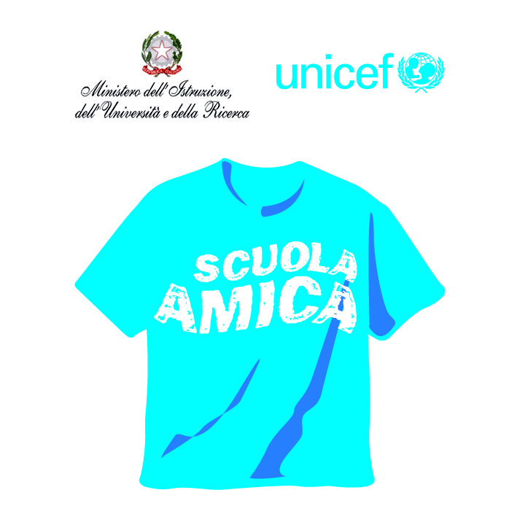

Avviso N.17

Varese, 16 settembre 2020

Alla c.a.
Sigg. ri Genitori
Sigg. ri Docenti
IC Varese1

e p.c.
DSGA

Oggetto: comunicazioni dei Genitori ai Docenti

Si informano i Genitori degli alunni dell’istituto che è attivo il servizio di comunicazione ai Docenti per questioni specificamente riservate al/la proprio/a figlio/a.

La procedura è la seguente e corrisponde alla modalità utilizzata per i colloqui durante la DAD.

Il genitore invia una comunicazione alla mail di istituto del docente che corrisponde a

nome.cognome@icvarese1donrimoldi.edu.it

Il/la docente leggerà la comunicazione mediante l’applicazione della posta elettronica all’interno G-Suite

Cordialmente

La Dirigente scolastica
Luisa Oprandi

